Dragon Straight

Nhóm thực hiện :

# Tổng quan

Với sự phát triển mạnh mẽ của Internet, các hoạt động kinh doanh đang dần mở rộng hình thức để quảng bá hình ảnh cửa hàng và đẩy mạnh phương thức thanh toán online. Bên cạnh đó, giày đá bóng là một sản phẩm đầy tiềm năng trong bối cảnh các sân cỏ nhân tạo ngày càng phát triển ở Việt Nam. Cửa hàng chuyên bán giày bóng đá “Dragon Straight” quyết định mở thêm hệ thống dịch vụ bán hàng online.

# Chức năng của web

*Liệt kê các chức năng của trang web. Ví dụ:*

**Website gồm các chức năng chính sau:**

* **Đối với nhóm người dùng Khách viếng thăm (Guest):** 
  + Đăng ký tài khoản khách hàng của hệ thống
  + Xem danh sách các mặt hàng giày có trong cửa hàng theo loại và theo nhà sản xuất
  + Xem thông tin chi tiết từng mặt hàng
  + Thêm sản phẩm vào giỏ hàng
  + Xem thông tin liên hệ
  + Tìm kiếm cơ bản: Tìm gian hàng, tìm kiếm sản phẩm theo tên
  + Tìm kiếm nâng cao: Tìm sản phẩm theo tên, giá cả, loại và nhà sản xuất
* **Đối với nhóm người dùng khách hàng (Customer):**
  + Đăng nhập hệ thống
  + Cập nhật thông tin cá nhân của tài khoản
  + Đăng xuất
  + Đặt hàng siêu thị và thanh toán
  + Xem thông tin lịch sử quá trình mua hàng qua các hóa đơn và tình trạng hóa đơn mới.
* **Đối với nhóm người dùng quản trị (Admin):**
  + Đăng nhập hệ thống Site quản lý
  + Đăng ký tài khoản
  + Đăng xuất
  + Cập nhật thông tin cá nhân của tài khoản
  + Quản lý các tài khỏan quản trị (Thêm, Xóa, Cập nhật).
  + Quản lý các tài khỏan khách hàng (Thêm, Xóa, Cập nhật).
  + Quản lý hệ thống gian hàng (Thêm, Xóa, Cập nhật)
  + Quản lý sản phẩm trên gian hàng. (Thêm, Xóa, Cập nhật)
  + Quản lý đơn đặt hàng (đã giao, chưa giao, đang giao)
  + Thống kê doanh số bán hàng theo các tháng trong 1 năm, theo các năm.
  + Thống kê số lượng bán top 10 của sản phẩm, của gian hàng, …

# Sơ đồ trang web

*Sơ đồ trang web ứng với từng loại người dùng*

*Sử dụng Microsoft Visio hoặc các phần mềm vẽ biểu đồ khác*

## Đối với người dùng thông thường

Ví dụ

## Đối với thành viên

## Đối với quản trị viên

# Cơ sở dữ liệu

Mô tả các thành phần và mối liên kết giữa các thành phần trong cơ sở dữ liệu.

# Phân tích

*Ứng với từng chức năng của website, phân tích các thành phần sau:*

* *Mô tả giao diện của trang*
* *Các chức năng thực hiện trong trang*
* *Các thành phần liên quan được lưu trữ trong CSDL.*

*Sau đây là ví dụ:*

## Phần người dùng

### Trang chủ

#### Giao diện



#### Phân tích

##### Tổng quan

* Liệt kê tất cả các tour trong website bao gồm các thồng tin như:
* Địa điểm khởi hành
* Tên tour
* Thời gian đi

##### Dữ liệu

* Lấy thông tin từ bảng Tour(T) và bảng LoaiTour(Lt) tương ứng với các thuộc tính:
* Lt.NoiXuatPhat
* T.TenTour
* T.ThoiGianDi
* Với thuộc tính T.ID_LoaiTour=Lt.ID_Loai

### Danh sách tour

#### Giao diện

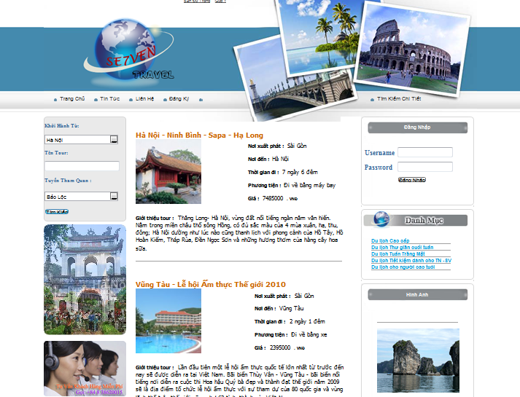

#### Phân tích

##### Tổng quan

* Liệt kê các tour theo loại bao gồm các thông tin như:
* Tên tour
* Nơi xuất phát
* Giá tour
* Loại tour
* Thời gian đi
* Phương tiện đi
* Giới thiệu ngắn gọn

##### Dữ liệu :

* Lấy thông tin từ bảng Tour(T) và bảng LoaiTour(Lt) tương ứng với các thuộc tính:
* T.TenTour
* Lt.NoiXuatPhat
* T.GiaTour
* Lt.TenLoaiTour
* T.ThoiGianDi
* T.PhuongTienDi
* T.GioiThieu
* Với thuộc tính T.ID_Loaitour=Lt.ID_LoaiTour

### ...

## Phần quản trị

*Mô tả các chức năng ở phần quản trị website*

# Các chức năng nâng cao

## Thanh toán bằng Credit Card

### Giao diện

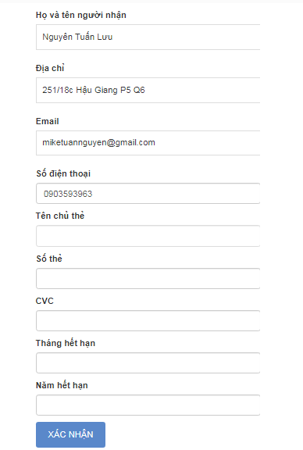

### Phân tích

* Tổng quan

Trang web cho phép người dùng nhập tên người nhận đơn hàng và thanh toán bằng thẻ Visa của mình.

* Dữ liệu

Trang web lấy thông tin từ form người dùng nhập vào, sau đó sử dụng platform Stripe kiểm tra xem thông tin thẻ có hợp lệ hay không.

Nếu hợp lệ, Stripe sẽ thực hiện hành động thanh toán số tiền của đơn hàng với thẻ visa của người dùng và cộng vào tài khoản của trang web trên Stripe.

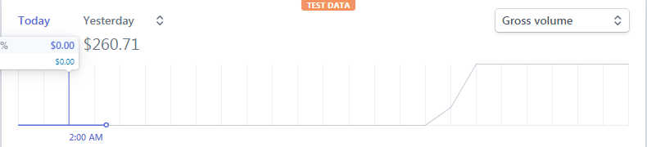

* Thành phần liên quan được lưu trữ trong CSDL

Trong collection orders trên mongoose, nếu đơn hàng được thanh toán bằng credit card thì trường payment của document sẽ là Credit Card và có thêm trường paymentStripeId lưu trữ mã thanh toán bằng Stripe (không có trong order Ship COD).

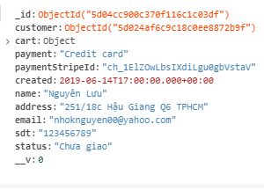

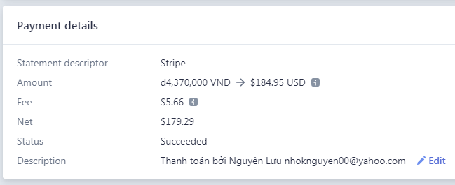

# Tài liệu tham khảo

NodeJS Shopping Cart: <https://www.youtube.com/playlist?list=PL55RiY5tL51rajp7Xr_zk-fCFtzdlGKUp>

PassportJS: <http://www.passportjs.org/>

Multer: <https://github.com/expressjs/multer>

Stripe: <https://stripe.com/>